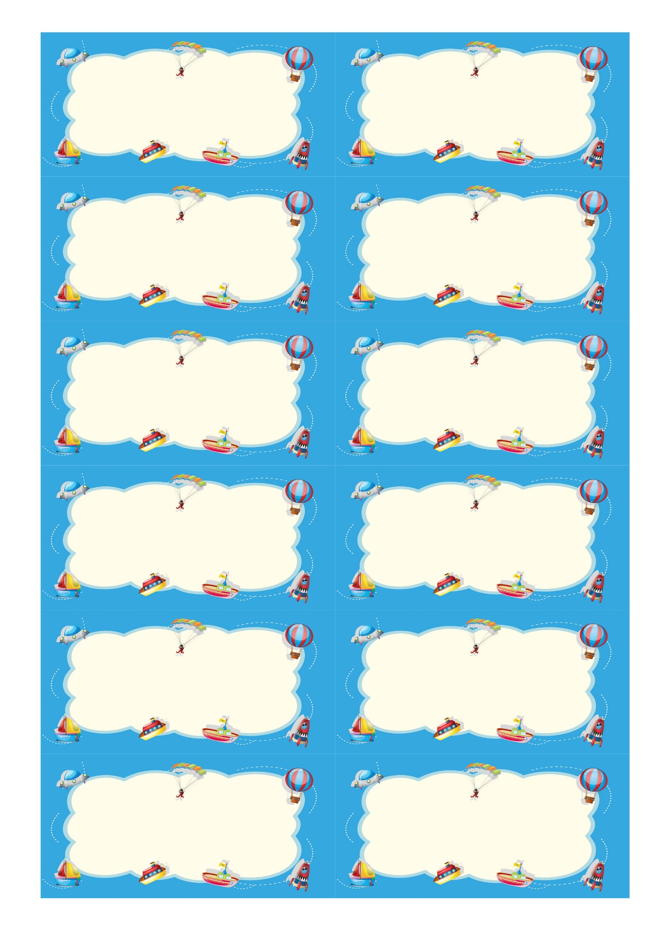  Достать любую сладость из тарелки с мукой, но только при помощи рта | Изобразить кипящий чайник
Изобразить  курицу-наседку | Съесть яблоко, подвешенное на нитке, без помощи рук
Изобразить собаку, исполняющую команды дрессировщика | Преодолеть расстояние, зажав между ног мяч или воздушный шарик
Сделать веселый комплимент виновнику торжества | Изобразить балерину на сцене
Накормить гостя тортом с помощью маленькой ложечки | Съесть дольку лимона, не проявляя эмоций, рассказать, какая она вкусная.
Вылакать газировку из блюдца | Исполнить оригинальный танец аборигена со стаканом воды в руках

Изобразить мартышку, выпрашивающую банан у окружающих | Нарисовать кота левой рукой
Изобразить ребенка, у которого отобрали любимого мишку

